2015年-2016学年度第一学期
华中科技大学本科生课程考试试卷(A卷)

课程名称： 运筹学（一） | 课程类别 | □公共课  ■专业课 | 考试形式 | □开卷  ■闭卷
所在院系： 自动化学院 专业及班级： 考试日期： 2015.11.20
学 号： 姓名： 任课教师：

题号 | 一 | 二 | 三 | 四 | 五 | 六 | 七 | 总分
分数

一、（10分）某工厂每月生产A、B、C三种产品，单件产品的原材料消耗量、设备台时的消耗量、资源限量及单件产品利润如下图所示：
得分 | 评卷人

产  品  资  源 | A | B | C | 资源限量
材料（kg） | 1.5 | 1.2 | 4 | 2500
设备（台时） | 3 | 1.6 | 1.2 | 1400
利润（元/件） | 10 | 14 | 12

根据市场需求，预测三种产品最低月需求量分别是150、260、120，最高需求量是250、310、130，试建立该问题数学模型，使每月利润最大。
请分别回答下列问题：
（1）求使该厂每月利润最大的生产计划数学模型；
（2）将此数学模型化为标准型。

解：（1）设每月生产A、B、C产品的数量分别为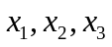，则每月利润最大的生产计划数学模型为
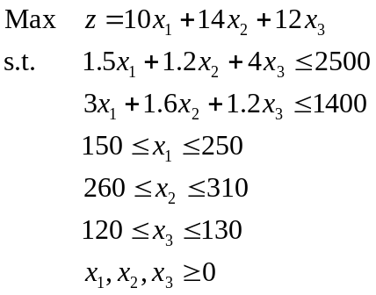
（2）引入松弛变量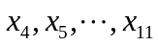，化为标准型为：
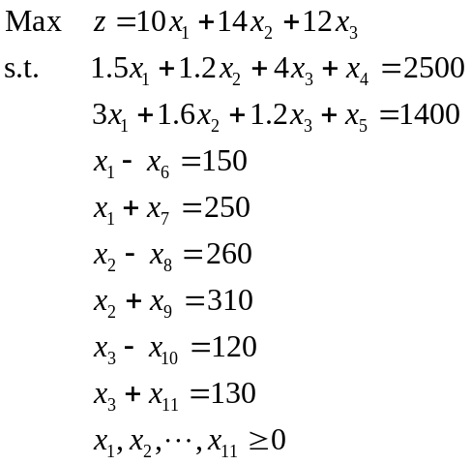

二、（25分）用单纯形法求解线性规划问题
得分 | 评卷人
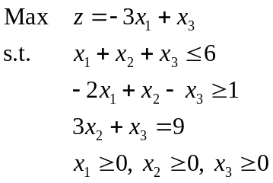

解：引入松弛变量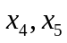，化成标准形式为
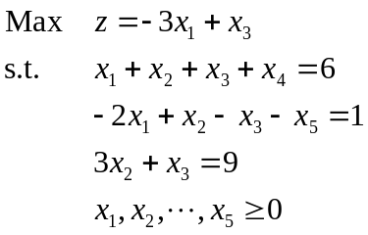
引入人工变量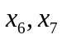化为
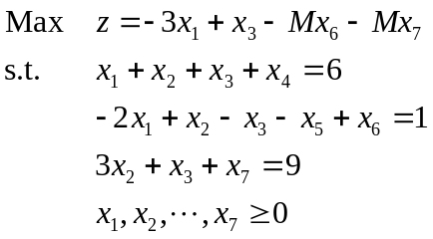
列出初始单纯形表为：
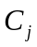 |  |  | -3 | 0 | 1 | 0 | 0 | -M | -M
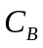 | 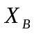 |  | 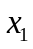 | 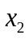 | 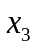 | 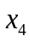 | 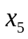 | 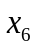 | 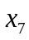
0 |  | 6 | 1 | 1 | 1 | 1 | 0 | 0 | 0 | 6
-M |  | 1 | -2 | [1] | -1 | 0 | -1 | 1 | 0 | 1
-M |  | 9 | 0 | 3 | 1 | 0 | 0 | 0 | 1 | 3
-z |  | 10M | -2M-3 | 4M | 1 | 0 | -M | 0 | 0
取为换入变量，为换出变量，第一次迭代为：
 |  |  | -3 | 0 | 1 | 0 | 0 | -M | -M
0 |  | 5 | 3 | 0 | 2 | 1 | 1 | -1 | 0 | 5/3
0 |  | 1 | -2 | 1 | -1 | 0 | -1 | 1 | 0 | -
-M |  | 6 | [6] | 0 | 4 | 0 | 3 | -3 | 1 | 1
-z |  | 6M | 6M-3 | 0 | 4M+1 | 0 | 3M | -4M | 0
取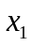为换入变量，为换出变量，第二次迭代为：
 |  |  | -3 | 0 | 1 | 0 | 0 | -M | -M
0 |  | 2 | 0 | 0 | 0 | 1 | -1/2 | 1/2 | -1/2 | -
0 |  | 3 | 0 | 1 | 1/3 | 0 | 0 | 0 | 1/3 | 9
-3 |  | 1 | 1 | 0 | [2/3] | 0 | 1/2 | -1/2 | 1/6 | 3/2
-z |  | 3 | 0 | 0 | 3 | 0 | 3/2 | -M-3/2 | -M+1/2
取为换入变量，为换出变量，第三次迭代为：
 |  |  | -3 | 0 | 1 | 0 | 0 | -M | -M
0 |  | 2 | 0 | 0 | 0 | 1 | -1/2 | 1/2 | -1/2
0 |  | 5/2 | -1/2 | 1 | 0 | 0 | -1/4 | 1/4 | 1/4
1 |  | 3/2 | 3/2 | 0 | 1 | 0 | 3/4 | -3/4 | 1/4
-z |  | -3/2 | -9/2 | 0 | 0 | 0 | -3/4 | -M+3/4 | -M-1/4
所有的检验数都非正，最优解为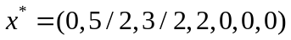，最优值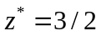。

三、（10分）写出下述线性规划的对偶问题
得分 | 评卷人
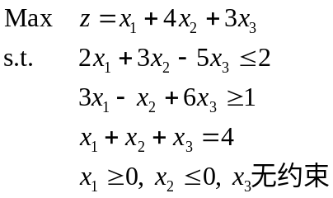

解：
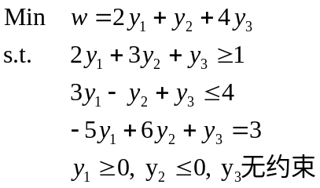

四（15）、对于下列线性规划问题，设基变量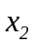 的系数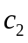 变化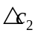 ，在原最优解不变的条件下，确定 的变化范围。
得分 | 评卷人
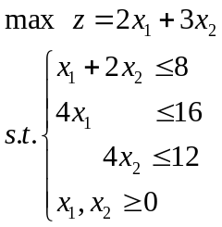
该线性规划的最优解时的单纯型表为：
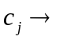 |  |  | 2 | 3 | 0 | 0 | 0
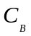 | 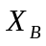 |  |  |  |  | 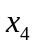 | 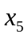
2 |  | 4 | 1 | 0 | 0 | 1/4 | 0
0 |  | 4 | 0 | 0 | -2 | 1/2 | 1
3 |  | 2 | 0 | 1 | 1/2 | -1/8 | 0
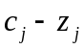 |  |  | 0 | 0 | -3/2 | -1/8 | 0

解：
由于是基变量，因此，所有非基变量的检验数都有可能改变，由所有非基变量的检验数非负的要求，可得到：
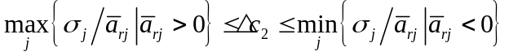
即：
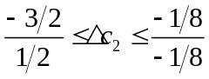， 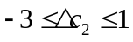
可以得到的变化范围：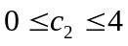

五（15分）设一个线性规划的原问题为：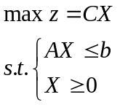 ，试证明如下弱对偶性定理：若 是原问题的可行解，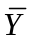 是对偶问题的可行解，则存在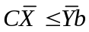 。
得分 | 评卷人
证明：原问题的对偶问题为：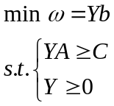

由于是原问题的可行解，则应该满足约束条件，即：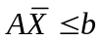 。若是对偶问题的可行解，则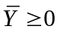 ，将乘以上述不等式，可得到：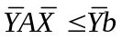。
若是对偶问题的可行解，应满足约束方程，即：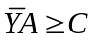 ，该式两端同时乘以，可以得到：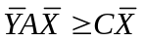，于是又：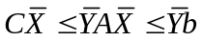，证毕。

六（25分）、求如下产销平衡表中运输问题的最优解与最优值。
得分 | 评卷人

产地 销地 | 甲 | 乙 | 丙 | 丁 | 产量
1 | 2 | 9 | 10 | 7 | 9
2 | 1 | 3 | 4 | 2 | 5
3 | 8 | 4 | 2 | 5 | 7
销量 | 3 | 8 | 4 | 6

解：利用vogel方法产生初始解
产地 销地 | 甲 | 乙 | 丙 | 丁 | 行差
1 | 2 | 9 | 10 | 7 | [5]
2 | 1 | 3 | 4 | 2 | 1
3 | 8 | 4 | 2 | 5 | 2
列差 | 1 | 1 | 2 | 3

第一步分配：
产地 销地 | 甲 | 乙 | 丙 | 丁 | 产量
1 | 3 |  |  |  | 9
2 |  |  |  |  | 5
3 |  |  |  |  | 7
销量 | 3 | 8 | 4 | 6

产地 销地 | 甲 | 乙 | 丙 | 丁 | 行差
1 | 2 | 9 | 10 | 7 | 2
2 | 1 | 3 | 4 | 2 | 1
3 | 8 | 4 | 2 | 5 | 2
列差 |  | 1 | 2 | [3]
第二步分配：
产地 销地 | 甲 | 乙 | 丙 | 丁 | 产量
1 | 3 |  |  |  | 9
2 |  |  |  | 5 | 5
3 |  |  |  |  | 7
销量 | 3 | 8 | 4 | 6

产地 销地 | 甲 | 乙 | 丙 | 丁 | 行差
1 | 2 | 9 | 10 | 7 | 2
2 | 1 | 3 | 4 | 2
3 | 8 | 4 | 2 | 5 | 2
列差 |  | 5 | [8] | 2

第三步分配：
产地 销地 | 甲 | 乙 | 丙 | 丁 | 产量
1 | 3 |  |  |  | 9
2 |  |  |  | 5 | 5
3 |  |  | 4 |  | 7
销量 | 3 | 8 | 4 | 6

产地 销地 | 甲 | 乙 | 丙 | 丁 | 行差
1 | 2 | 9 | 10 | 7 | 2
2 | 1 | 3 | 4 | 2
3 | 8 | 4 | 2 | 5 | 1
列差 |  | [5] |  | 2
第四步分配：
产地 销地 | 甲 | 乙 | 丙 | 丁 | 产量
1 | 3 |  |  |  | 9
2 |  |  |  | 5 | 5
3 |  | 3 | 4 |  | 7
销量 | 3 | 8 | 4 | 6

产地 销地 | 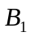 | 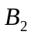 | 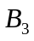 | 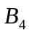 | 行差
1 | 2 | 9 | 10 | 7 | 2
2 | 1 | 3 | 4 | 2
3 | 8 | 4 | 2 | 5
列差 |  | 9 |  | 7
初解：
产地 销地 |  |  |  |  | 产量
1 | 3 | 5 |  | 1 | 9
2 |  |  |  | 5 | 5
3 |  | 3 | 4 |  | 7
销量 | 3 | 8 | 4 | 6
位势法判断最优解：
产地 销地 |  |  |  |  | 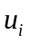
1 | 2 | 9 | 3 10 | 7 | 0
2 | 4 1 | -1 3 | 2 4 | 2 | -5
3 | 11 8 | 4 | 2 | 5 | -5
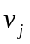 | 2 | 9 | 7 | 7
位势法判断最优解：有一空格检验数小于0，所以该解进行调整。

产地 销地 |  |  |  |  | 产量
1 | 3 | （-1）5 |  | (+1)1 | 4
2 |  | (+1) |  | (-1)5 | 9
3 |  | 3 | 4 |  | 4
销量 | 5 | 2 | 4 | 6
调整量为5，调整后为：
产地 销地 |  |  |  |  | 产量
1 | 3 |  |  | 6 | 9
2 |  | 5 |  | 0 | 5
3 |  | 3 | 4 |  | 7
销量 | 3 | 8 | 4 | 6

调整后检验：
产地 销地
1 | 2 | 1 9 | 4 10 | 7 | 0
2 | 4 1 | 3 | 3 4 | 2 | -5
3 | 10 8 | 4 | 2 | 2 5 | -4
 | 2 | 8 | 6 | 7
检验数都为正，所以为最优解。
最优解为：
运费为：

